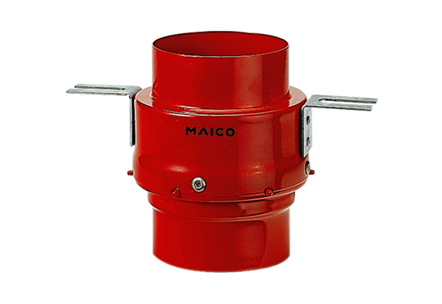Protipožární stropní přepážka TS 18 DN 200Obsah dodávky: 1 kusSortiment: B
Typové číslo: 0151.0325Výrobce: MAICO

